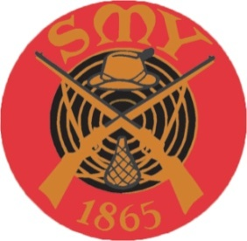
SMY
Riistamaalikerhon
mestaruuskilpailut
Pälkäneentie 5 Helsinki
Ilmahirvi 20+10lk 9.1.2024

M 60 Jarmo Pöndelin 148 + 76 yht. 224p.

N 60 Tiina Aalto 142 + 62 yht. 204p.

M Toni Pöndelin 125 + 68 yht. 193p.

M 80 Seppo Reinikainen 114 + 57 yht. 171p.

M 70 Harri Ulmanen 95 + 49 yht. 144p.

SMY
Riistamaalikerhon Mestaruuskilpailu
Pälkäneentie 5 Helsinki
Ilmaluodikko 20 + 10 lk
9.1.2024

M 60 Jarmo Pöndelin 146 + 80 yht. 226p.

M 70 Harri Ulmanen 148 + 71 yht. 219p.

M Toni Pöndelin 140 + 69 yht. 209p.

M 80 Seppo Reinikainen 135 + 65 yht. 200p.

N 60 Tiina Aalto 119 + 57 yht. 176p.

